新 书 推 荐

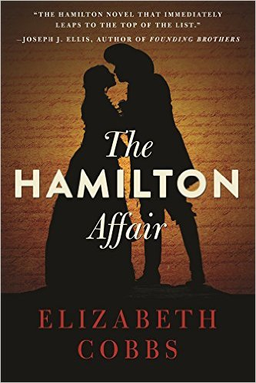
中文书名：《汉密尔顿情史》
英文书名：THE HAMILTON AFFAIR
作 者：Elizabeth Cobbs
出 版 社：Arcade
代理公司：Biagi /ANA/Anna Dai
出版时间：2016年9月
代理地区：中国大陆、台湾
页 数：432页
审读资料：电子稿
类 型：小说
·首印100,000册
·美国亚马逊排行：
#24 in Books > Literature & Fiction > Genre Fiction > Historical > Cultural Heritage
#26 in Books > Literature & Fiction > Genre Fiction > Historical > Biographical
#281 in Books > Romance > Historical

内容简介：

引人注目的美国独立战争背景，诸如乔治·华盛顿、托马斯·杰斐逊、拉菲特侯爵等一系列标志性的任务，共同打造出《汉密尔顿情史》（THE HAMILTON AFFAIR）这个荡气回肠、慷慨激昂的爱情故事。主人公亚历山大·汉密尔顿与伊丽莎白·斯凯勒之间的感情，从最初的小心翼翼，到最后苦乐参半的结局——在哈德逊河岸上的决斗中倒下，结束自己半个多世纪、勇敢成功的人生。

汉密尔顿是一个私生子，在圣克鲁瓦的加勒比海小岛上被人抚养长大。成年后，汉密尔顿来到美国深造，并在后来成为美国独立战争中冲在最前列的英雄之一。华盛顿崇拜他，杰斐逊憎恨他，汉密尔顿如同一根避雷针：成为美国独立战争中最具争议的领袖。

伊丽莎白是纽约尊贵家庭出身的女儿——活跃、大胆、忠于自我。遇到亚历山大之后，她便彻底爱上了他。她追求他，不在乎他私生子的出身，也不在乎他是个无神论者。1816年（两百年前），她因支持他的七名孤儿令国会蒙羞。伊丽莎白·斯凯勒·汉密尔顿开始在纽约经营第一家孤儿院，并成为唯一一个真正拥抱公共事业的“创始人母亲”。除了她自己的孩子，她共抚养了一百六十个孩子。

《汉密尔顿情史》（THE HAMILTON AFFAIR），文笔优美，人物角色刻画生动，框架恢弘，无疑将在最了不起的美国历史小说中占据一席之地。

作者简介：

伊丽莎白·科博斯（Elizabeth Cobbs），历史学家、小说家、纪录片制作人。她曾创作四部美国历史题材小说，并曾荣获艾伦·内文斯奖。她的小说《》（Broken Promises: A Novel of the Civil War）曾荣获圣迭哥图书奖。她拍摄的首部PBS影片《美国裁判》（American Umpire）将于2016年秋上映。

媒体评价：

“凭借身为历史学者的专业知识与身为小说家的天赋，伊丽莎白·科博斯带领我们投身于战争、爱情、背叛、奴隶制、勒索、革命、决斗的大锅之中——将我们送入美国历史上最福热情最为人误解的一位英雄冲突的内心之中。”
----史蒂芬·哈里根
《阿拉莫之门与》（The Gates of the Alamo）与
《林肯先生的一位朋友》（A Friend of Mr. Lincoln）作者

“如果你想看亚历山大·哈密尔顿最具权威性的自传，荣·切尔诺绝对是你的菜。要是你更偏爱历史小说，伊丽莎白·科博斯这部汉密尔顿小说则会立刻跳到你的购买愿望清单榜首。”
----约瑟夫·J·埃利斯，《创业兄弟》（Founding Brothers）作者

“自亚历山大·汉密尔顿声名远播以来已过去两百余年，如今他依旧名声在外。这次，我们有幸见到一位获奖历史小说家为我们带来一部内容详细丰富的汉密尔顿小说，了解这位最具传奇性的美国创建者。”
----库尔特·安德森，《忠实信徒》（True Believers）作者

谢谢您的阅读！
请将回馈信息发至：戴园园 （Anna Dai）
安德鲁﹒纳伯格联合国际有限公司北京代表处
北京市海淀区中关村大街甲59号中国人民大学文化大厦1705室, 邮编：100872
电话：010-82504206
传真：010-82504200
Email: Anna@nurnberg.com.cn
网址：www.nurnberg.com.cn
微博：http://weibo.com/nurnberg
豆瓣小站：http://site.douban.com/110577/
微信订阅号：ANABJ2002

